**INFORME MAMOGRAFICO**

Nombre Paciente :

**Edad** : 62 años

R.U.T. :

**Procedencia** : **13310 - CESFAM MARIELA SALGADO**

**Fecha examen** : 15-12-2018

**Fecha informe** : 07-01-2019

**MAMOGRAFIA DIGITAL: (CC-MOL y proyección localizada derecha)**

**Diagnóstico clínico**

Control.

Sin factores de riesgo.

No aporta examen previo para comparar.

**Hallazgos:**

Parénquima glandular mamario moderadamente denso y heterogéneo, de aspecto micronodular.

Calcificaciones benignas en ambas mamas.

**Impresión diagnostica:**

Mamografía bilateral sin signos de malignidad.

**BIRADS 2.**

Atentamente,

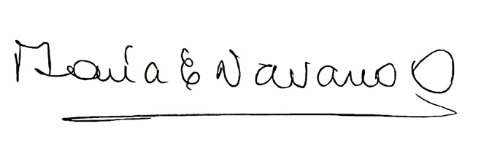

**MARIA ELENA NAVARRO ORTEGA**

**Médico Radiólogo**

MNO/mno